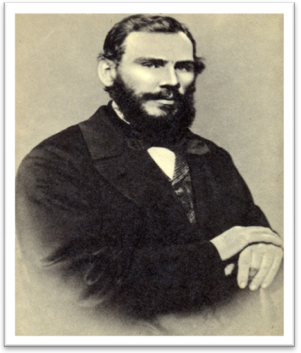
Креатив Выпуск № 1, 2013 год

9 сентября исполняется 185 лет со дня рождения великого русского писателя Льва Николаевича Толстого.
Граф, знаменитый писатель, достигший небывалой в истории литературы XIX в. славы. Принадлежит к богатому и знатному роду, занимавшему высокое положение еще во времена Петра Великого. Лев Николаевич родился 9 сентября (по старому стилю - 28 августа) 1828 в Крапивенском уезде Тульской губернии, в имении матери - Ясной Поляне. Отец – граф Николай Ильич Толстой (1794 - 1837); мать - Мария Николаевна (1790 - 1830), урожденная Волконская.
Образование Толстого шло сначала под руководством грубоватого гувернера-француза Сен-Тома. С 15-ти лет Толстой стал студентом Казанского университета, одного из лидирующих университетов того времени. Бросив университет, Толстой с весны 1847 года жил в Ясной Поляне. В 1851 году, осознав бесцельность своего существования и, глубоко презирая самого себя, отправился на Кавказ в действующую армию. В Крыму Толстого захватили новые впечатления и литературные планы. Там он стал работать над своим первым романом «Детство. Отрочество. Юность».
Первое произведение, "Детство", было напечатано в "Современнике" в 1852, и подписано скромными инициалами Л. Н. Т. С ноября 1854 по конец августа 1855 был в Севастополе: командовал батареей в сражении при Черной, был при бомбардировке во время штурма Малахова Кургана. Там же был написан первый из трех "Севастопольских рассказов" и отправлен в петербургский журнал "Современник". Рассказ был замечен императором Николаем, велевшим беречь даровитого офицера.
С 1862 Толстой стал издавать педагогический журнал "Ясная Поляна". В течение первых 10 - 12 лет после женитьбы Лев Толстой создает "Войну и мир" и "Анну Каренину". В начале 70-х гг. писателя снова захватывают педагогические интересы; он пишет "Азбуку" (1871-1872) и "Новую азбуку" (1874-1875), для которых сочиняет оригинальные рассказы и переложения сказок и басен, составившие четыре "Русские книги для чтения".
В 1884 - поддерживает издательство "Посредник", руководимое последователями и друзьями Толстого В. Г. Чертковым и И. И. Горбуновым-Посадовым и ставившее своей целью распространение в народе книг, служащих делу просвещения и близких толстовскому учению. Многие произведения Толстого по цензурным условиям печатались сначала в Женеве, затем в Лондоне, где по инициативе Черткова было основано издательство "Свободное слово".
Умер Лев Толстой 20 ноября (по старому стилю - 7 ноября) 1910 на станции Астапово Рязано-Уральской железной дороги (ныне станция Лев Толстой Липецкой области). Похоронен в Ясной Поляне. В 1928-1958 годах было издано Полное собрание сочинений Л.Н.Толстого в 90 томах.
Среди произведений Льва Николаевича Толстого - романы, повести, пьесы, рассказы, сказки, публицистика.

